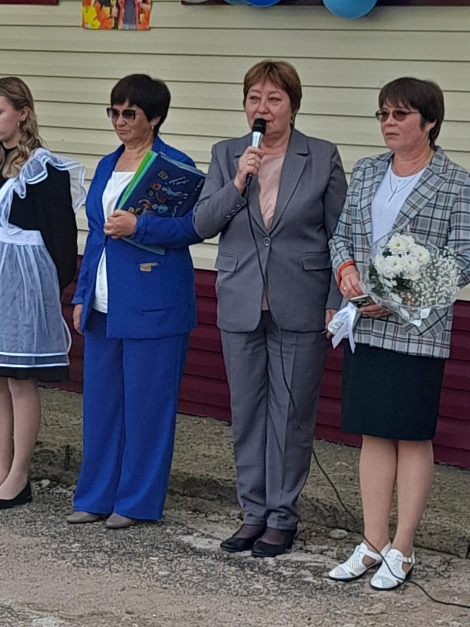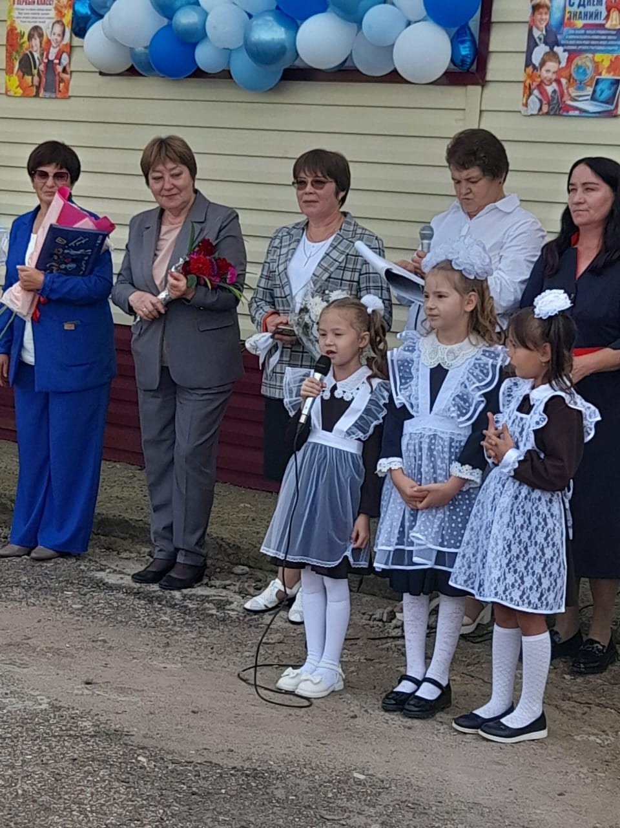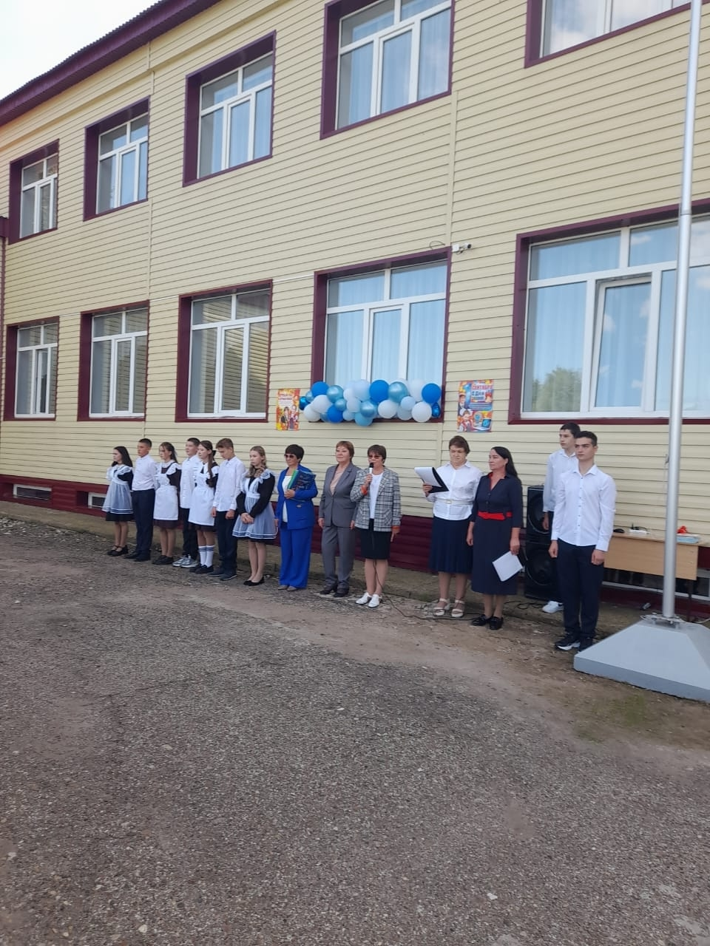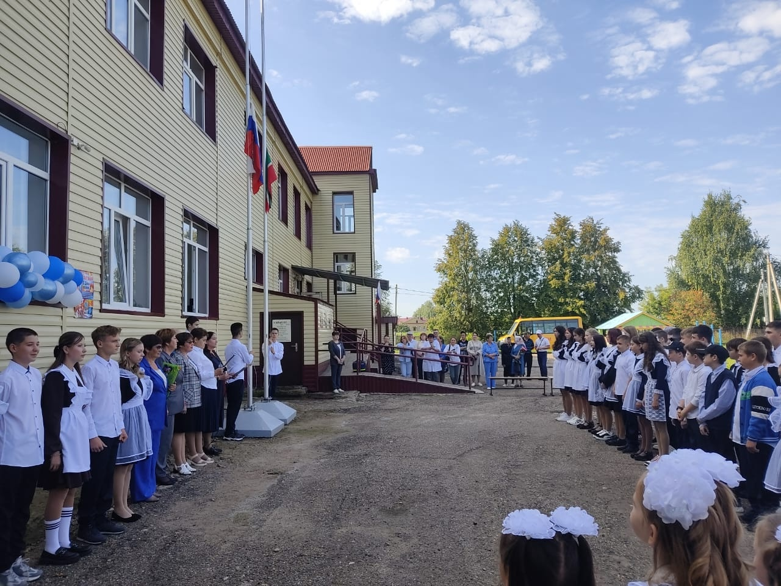
Сегодня, 1 сентября, в Староматакской школе прошла торжественная линейка, посвященная Дню знаний.
В этот знаменательный день в стенах школы педагоги, учащиеся, а также их родители собрались вместе, чтобы отметить начало нового учебного года. Мероприятие прошло торжественно, празднично, со стихами, поздравлениями.
Началась торжественная линейка с церемонии поднятия флага Российской Федерации под гимн страны. Почетное право поднять флаги Российской Федерации и Республики Татарстан было предоставлено ученикам 11 класса.
Директор школы Волкова Е.А. поздравила всех обучающихся, учителей и родителей с началом нового учебного года.
Всех нас в этом году ждёт много открытий и много побед! Мы от всей души желаем, чтобы путь к ним не показался долгим, чтобы на каждый урок учащиеся и учителя шли с удовольствием!
С Днём знаний, в добрый путь!

